PRESSE-INFORMATION

Redaktion:
STAHLWILLE Pressebüro Tschorn & Partner
Eduard Wille GmbH & Co. KG Kay-Uwe Müller
Lindenallee 27 Postfach 10 11 52
42349 Wuppertal 69451 Weinheim
Tel. (0202) 47910 Tel. (06201) 5 78 78
www.stahlwille.de www.pressebuero-tschorn.de

Extra auffällig
Limitierter Design-Werkstattwagen von Stahlwille zieht die Blicke auf sich, überzeugt mit praktischen Ausstattungsdetails und einem 111-teiligem Werkzeugsatz

Der von Stahlwille in limitierter Stückzahl angebotene Werkstattwagen 95/6 TTS überzeugt nicht nur mit praktischen Details, sicherem Aufbau und einer durchdachten Werkzeugauswahl, sondern er zieht mit seiner markanten Gestaltung auch die Blicke auf sich. Schwarz lackiert und mit neongrünen Grafikelementen auf der Frontseite versehen, wird das neue Modell zum edlen Designobjekt, das jede Werkstatt schmückt und für garantiert mehr Spaß an der Arbeit sorgt.

Hinter der farbigen Front steckt die hohe Fertigungsqualität und praxisgerechte Ausstattung, die jedes Produkt von Stahlwille auszeichnet und auch bei anspruchsvollen Anwendern keine Wünsche offen lässt. Der in Deutschland gefertigte Werkstattwagen wird befüllt mit einer kompletten, 111-teiligen Premium-Werkzeuggarnitur angeboten. Dazu gehören eine ½“ und eine ¼“ Knarre mit einer großen Auswahl an gängigen Sechskant-Steckschlüsseleinsätzen. Ringmaulschlüssel sind in Größen bis 24 mm enthalten, bei Ratschen-Ringmaulschlüsseln ist die größte Weite 19 mm. Die Zusammenstellung wird ergänzt mit Zangen und Schraubendrehern. Praktische Helfer wie eine Bitratsche, ein Taschenmesser und ein 3 m Rollbandmaß runden das Werkzeugsortiment ab.

Für beste Übersicht in den Schubladen und einen komfortablen Zugriff auf das Werkzeug sorgen TCS-Einlagen, die farbig auf das Design des Wagens abgestimmt sind. Anwender können auf einen Blick erkennen, ob das Werkzeug vollständig ist oder ein Teil fehlt. Die sechs Schubladen laufen exakt und leichtgängig in einer Kugelkäfigführung und lassen sich zu 100 % ausziehen. Die solide Konstruktion des Wagens nimmt Werkzeug und Material mit einer Gesamtlast von bis zu 750 kg auf.

Dreistufiges Sicherheitskonzept

Der Wagen besitzt eine Zentralverriegelung mit einem seitlich angebrachten Zylinderschloss. Der abklappbare Schlüssel schützt vor Beschädigungen und Verletzungen. Die Einzelverriegelung der Schubladen beugt einem unbeabsichtigten Öffnen während Transportfahrten vor. Der Kippschutz sorgt dafür, dass stets nur ein Fach herausgezogen werden kann.

Praxisgerechte Ausstattung

Funktionalität und Ausstattung des Werkstattwagens wurden mit Blick auf die Anforderungen und das Arbeitsumfeld in Betrieben und Werkstätten entwickelt. Der seitliche Edelstahlgriff besitzt eine verstärkte Anbindung an den Korpus. Deshalb lassen sich daran bei Bedarf auch schwere Werkzeuge oder Material anhängen. An der seitlichen Lochwand des Wagens ist Platz für Haken oder auch für die Aufnahme einer Papierrollenhalterung. Sämtliche Kanten sind mit einem gummierten Rammschutz als Aufpralldämpfung versehen. Das schont den Wagen und die Werkstattausstattung.

Die strapazierfähige Ablageplatte aus ABS-Material bietet Unterteilungen, beispielsweise, um Kleinteile zu sortieren. Zudem ist die Oberfläche öl- und chemikalienbeständig und widersteht auch dem besonders aggressiven Hydrauliköl Skydrol, welches in der Luftfahrtindustrie eingesetzt wird. Die Räder mit 125 mm Durchmesser sind öl- und säurebeständig. Der Einsatz elastischer Materialien sorgt für hohen Fahrkomfort. Zwei Feststellbremsen gewährleisten einen sicheren Stand.

Weitere Informationen: www.stahlwille.de

Technische Daten:

Design-Werkstattwagen 95/6 TTS
Werkzeugsatz | 111-teilig
Schubladen | 6
Innenmaß | 530 x 350
Ablage | ABS-Kunststoff
Räder | Ø 125 mm
Feststellbremse | 2
Schubladenauszug | 100 %
Schubladenbelastung max. | 30 kg
Lastaufnahme max. | 750 kg
UVP zuzügl. MwSt. | 999,- EUR

Fotos: Stahlwille

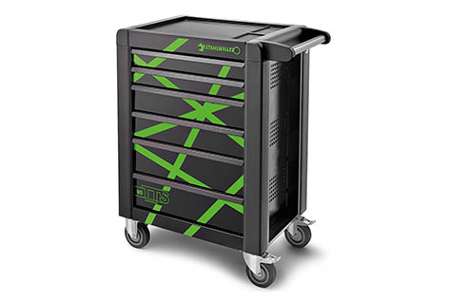

Der Design-Werkstattwagen von Stahlwille zieht die Blicke auf sich, überzeugt mit praktischen Ausstattungsdetails und einem 111-teiligem Werkzeugsatz.

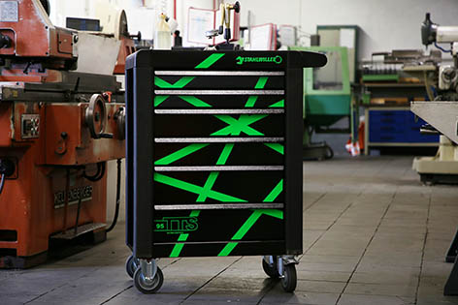

Hinter der farbigen Front steckt die hohe Fertigungsqualität und praxisgerechte Ausstattung, die jedes Produkt von Stahlwille auszeichnet.

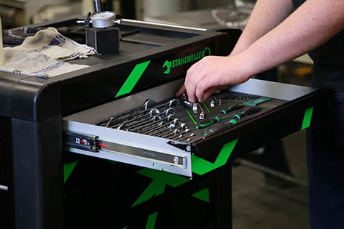

Die sechs Schubladen laufen exakt und leichtgängig in einer Kugelkäfigführung und lassen sich zu 100 % ausziehen.

Über Stahlwille
Seit mehr als 150 Jahren steht der Name Stahlwille für innovatives Werkzeug in bester Qualität »Made in Germany«. Mit intelligenter Drehmomenttechnik und Werkzeugsystemen, hochwertigen Schraubwerkzeugen sowie individuellen Lösungen für die Werkzeugaufbewahrung in modernem Design setzt Stahlwille immer wieder Maßstäbe.
Das Unternehmen vereint die Tradition deutscher Schmiedekunst mit modernsten Fertigungsverfahren und digitaler Technologie. Vom klassischen Handwerkzeug über automatisierte Kalibrieranlagen bis hin zu vernetzungsfähigen Werkzeuglösungen der nächsten Generation gilt Stahlwille als einer der weltweit führenden Hersteller in der Werkzeugbranche.

